Na kaj najprej pomislite, ko vam nekdo omeni Berlin? Berlinski zid? Brandenburška vrata? Droge? Rdečo mestno hišo? Možnosti je veliko, saj je Berlin eno najlepših evropskih mest z bogato zgodovino, ki ponuja ogromno zanimivosti.

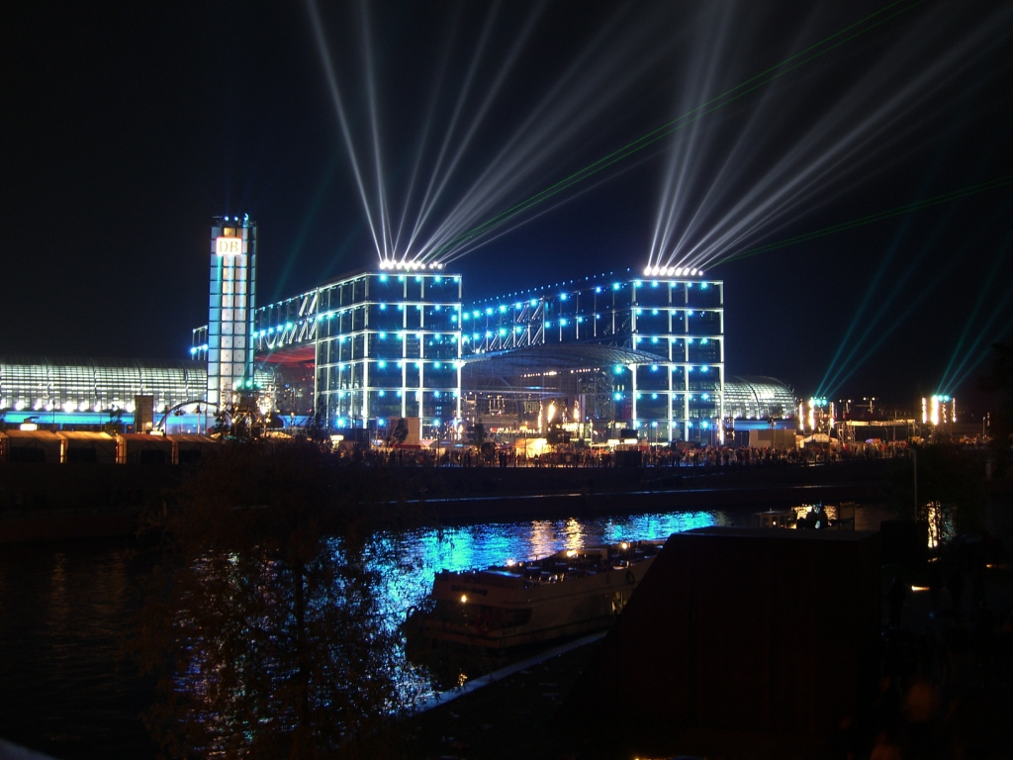

|  |  |
| --- | --- |
| **Lokacija v Nemčiji in Evropi** | |
|  |  |
| **zastava** | **Mestni grb** |
|  |  |
| **Osnovne informacije** | |
| [**območje**](http://en.wikipedia.org/wiki/Area) : | 891.82  km² center |
|  | 5,370  km² mesto |
| [**prebivalstvo**](http://en.wikipedia.org/wiki/Population) : | 3,395,189 12/2005 |
|  | 3,675,000 mesto |
|  | 4,262,480 mesto z okolico |

# Uvod

Berlin je glavno mesto Nemčije, prav tako pa tudi zvezna dežela. Je največje nemško mesto z več kot 4 miljoni prebivalcev, ob enem pa je tudi 6. največje mesto v Evropi in 2. najgosteje poseljeno evropsko mesto. Poleg tega, da je eno najvplivnejših mest v politiki, kulturi in znanosti je tudi dom najbolj znanim univerzam, inštitutom in muzejem. Hitro rastoča metropola uživa mednarodni ugled zaradi svojih festivalov, živahnega nočnega življenja, sodobne arhitekture in moderne umetnosti. Tukaj živijo ljudje 185 različnih narodnosti, največ jih prihaja iz Turčije, Poljske, Srbije, Rusije, Italije, ZDA, Francije, Hrvaške, Vietnama in Grčije. Berlin pa še zmeraj ostaja magnet za tiste, ki iščejo lepšo prihodnost.

# Zgodovina

Berlin je bil 1. omenjen konec 12. stoletja. Najprej sta bili to 2 mesti, Kölln in Berlin, ki sta se potem združili v eno. Kasneje je imela hude posledice za mesto 30 letna vojna v 17. stoletju, ko je umrla polovica prebivalcev, tretina hiš pa je bila porušenih. V času pruskega kralja Friderika Williama v 18. stoletju je Berlin postal center razsvetljenstva. Skozi 19. stoletje pa je nanj močno vplivala industrijska revolucija. Ekonomija in prebivalstvo sta se hitro širila, tako da je Berlin kmalu postal najpomembnejše Nemško mesto. Leta 1871 je Berlin postal prestolnica Nemškega imperija. Nacisti so leta 1933 prišli na oblast, leta 1939 pa se je začela 2. svetovna vojna, naperjena proti židom. Pred holokavstom je bilo v Berlinu 170 tisoč židov. Najprej so jih strpali v delovna taborišča, kasneje pa v taborišča kot je Auschwitz, kjer so jih zapirali v plinske celice. Med vojno so bili uničeni mnogi deli Berlina, po koncu vojne pa so ga razdelili na štiri dele, ki so si jih razdelile države zmagovalke. Zahodni Berlin so si razdelile ZDA, Velika Britanija in Francija, vzhodni pa je pripadal Sovjetski zvezi. Zaradi napetosti med obema stranema so Rusi leta 1961 zgradili Berlinski zid, ki je ločeval zahodni Berlin od vzhodnega. Ljudje niso smeli imeti nobenih stikov drug z drugim, vsak prekršek so strogo kaznovali. Bilo je kot, da bi bil zahodni Berlin na drugem planetu. Vedno bolj so rasle razlike med obema Berlinoma in le v izrednih primerij je bilo dovoljeno zahodnim prehajati na vzhodno stran, obratno pa ne. 1989 pa je postal pritisk prebivalcev Vzhodnega Berlina premočan, tako da so zid porušili, oba Berlina pa sta se spet združila. 1990 je Berlin postal glavno mesto Zvezne republike Nemčije.

# Državna ureditev

Državna ureditev je demokratična republika z dvodomnim parlamentom, ki ima sedež v Berlinu. Predsednik države je Horst Köhler, kanclerka pa je Angela Merkel. Država je upravno razdeljena na 16 zveznih dežel. Samo mesto Berlin je razdeljeno na 12 četrti (pred letom 2001 jih je bilo 23). Povezan je tudi s tako imenovanimi sestrskimi mesti:

* - [**Los Angeles**](http://en.wikipedia.org/wiki/Los_Angeles), [United States](http://en.wikipedia.org/wiki/United_States) *(1967)*



* - [**Belgrade**](http://en.wikipedia.org/wiki/Belgrade), [Serbia](http://en.wikipedia.org/wiki/Serbia) *(1978)*



* - [**Paris**](http://en.wikipedia.org/wiki/Paris), [France](http://en.wikipedia.org/wiki/France) *(1987)*



* - [**Madrid**](http://en.wikipedia.org/wiki/Madrid), [Spain](http://en.wikipedia.org/wiki/Spain) *(1988)*



* - [**Istanbul**](http://en.wikipedia.org/wiki/Istanbul), [Turkey](http://en.wikipedia.org/wiki/Turkey) *(1989)*



* - [**Moscow**](http://en.wikipedia.org/wiki/Moscow), [Russia](http://en.wikipedia.org/wiki/Russia) *(1990)*



* - [**Warsaw**](http://en.wikipedia.org/wiki/Warsaw), [Poland](http://en.wikipedia.org/wiki/Poland) *(1991)*



* - [**Budapest**](http://en.wikipedia.org/wiki/Budapest), [Hungary](http://en.wikipedia.org/wiki/Hungary) *(1991)*



* - [**Brussels**](http://en.wikipedia.org/wiki/Brussels), [Belgium](http://en.wikipedia.org/wiki/Belgium) *(1992)*



* - [**Jakarta**](http://en.wikipedia.org/wiki/Jakarta), [Indonesia](http://en.wikipedia.org/wiki/Indonesia) *(1993)*



* - [**Tashkent**](http://en.wikipedia.org/wiki/Tashkent), [Uzbekistan](http://en.wikipedia.org/wiki/Uzbekistan) *(1993)*



* - [**Mexico City**](http://en.wikipedia.org/wiki/Mexico_City), [Mexico](http://en.wikipedia.org/wiki/Mexico) *(1993)*



* - [**Beijing**](http://en.wikipedia.org/wiki/Beijing), the [People's Republic of China](http://en.wikipedia.org/wiki/People%27s_Republic_of_China) *(1994)*



* - [**Tokyo**](http://en.wikipedia.org/wiki/Tokyo), [Japan](http://en.wikipedia.org/wiki/Japan) *(1994)*



* - [**Buenos Aires**](http://en.wikipedia.org/wiki/Buenos_Aires), [Argentina](http://en.wikipedia.org/wiki/Argentina) *(1994)*



* - [**Prague**](http://en.wikipedia.org/wiki/Prague), [Czech Republic](http://en.wikipedia.org/wiki/Czech_Republic) *(1995)*



* - [**Windhoek**](http://en.wikipedia.org/wiki/Windhoek), [Namibia](http://en.wikipedia.org/wiki/Namibia) *(2000)*



* - [**London**](http://en.wikipedia.org/wiki/London), [United Kingdom](http://en.wikipedia.org/wiki/United_Kingdom) *(October 2000)*

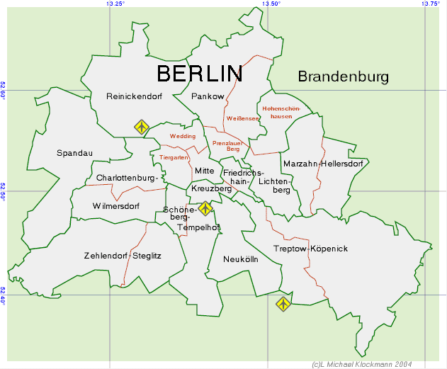

delitev Berlina

# Verska sestava

* ateisti 60%
* evangeličani 23%
* rimokatoliki 9%
* muslimani 6%
* judi 0.4%

# Industrija in oglaševanje

Berlin je eden od 5 najpopularnejših kongresnih centrov, hkrati pa tudi dom mednarodnemu kongresnemu centru. Iz leta v leto narašča številka turistov, ki je v letu 2005 znašala 120 milijonov, in tako naredila Berlin 3. najbolj obiskano evropsko mesto. Ja tudi industrijski center z hitro rastočimi sektorji komunikacij, znanosti, informacijske tehnologije, medijev, glasbe, oglaševanja, mode, biotehnologije, transporta in medicinskega inženiringa. Ne smemo pa pozabiti, da prav iz Berlina prihaja večji del nemških radijskih in televizijskih postaj. Prav tako od tod prihaja največ časopisov (Berliner Zeitung, Der tagespiegel, Die Tageszeitung) in revij (Die Welt, Junge Freiheit, Neues Deutschland) v Nemčiji. Tukaj domuje tudi prek 1000 filmski podjetij, 270 kinov in Evropska filmska akademija, prav tako pa se tukaj vsako leto odvija tudi Berlinski filmski festival.

# Šolstvo

To lepo mesto je eno najpomembnejših nemških izobraževalnih centrov s 4 univerzami, nešteto profesionalnimi, tehniškimi in privatnimi kolidži in veliko številko inštitutov. Okoli 140 tisoč študentov obiskuje različne šole, od tega 3 največje univerze poberejo kar 110 tisoč študentov. Dandanes pa prihaja do problema, da vse več in več študentov ne dobi zaposlitve, saj je odstotek diplomiranih ljudi vse večji. V Berlinu najdemo 878 osnovnih šol, šolanje pa traja 6 let. Ko učenci zaključijo osnovno šolo, imajo na izbiro 4 različne šole.

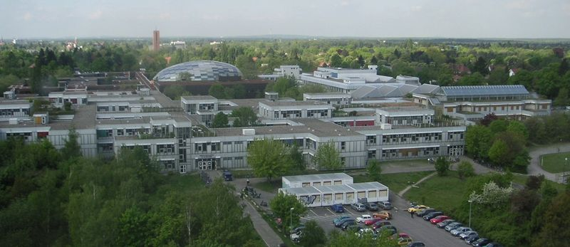

Berlinska univerza

# Kultura, festivali in ostale zanimivosti

V svetu je Berlin znan zaradi mnogih kulturnih ustanov, ki uživajo velik sloves. Tukaj najdemo mnogo galerij, muzejev, spomenikov, cerkva, stavb, parkov … bil pa je označen tudi kot UNESCO-ovo mesto oblikovanja. Ima vlogo »svobodnega mesta« (free city) z motom »za vsakogar nekaj«. Skozi leto se odvije mnogo karnevalov kot se Letni karneval kulture, techno karneval »Love parade«, jazz festival, srednje evropski festival gejev in lezbik, etnična ulična parada … Mesto ima tudi nadvse živahno nočno življenje. Na izbiro imate več kot 50 gledališč (Das Deutsches Theater, Volksbühne, Schaubűhne), oper (Die Statds Oper – najstarejša opera, ki leži na najbolj znani Berlinski ulici Die Strase unter den Linden , Deutsche Oper, Komische Oper). Poleg tega pa lahko obiščete še nešteto lokalov, diskotek, kinov, koncertov, klubov in še mnogo drugih načinov zabave.

# Najznamenitejše stavbe

Nekaj najslavnejših berlinskih znamenitosti, mimo katerih enostavno ne morete:

* Brandenburška vrata so svetovno znani simbol Berlina, ki se pojavijo tudi na evro kovancu. Skozi vrata je nekoč potekal Berlinski zid.

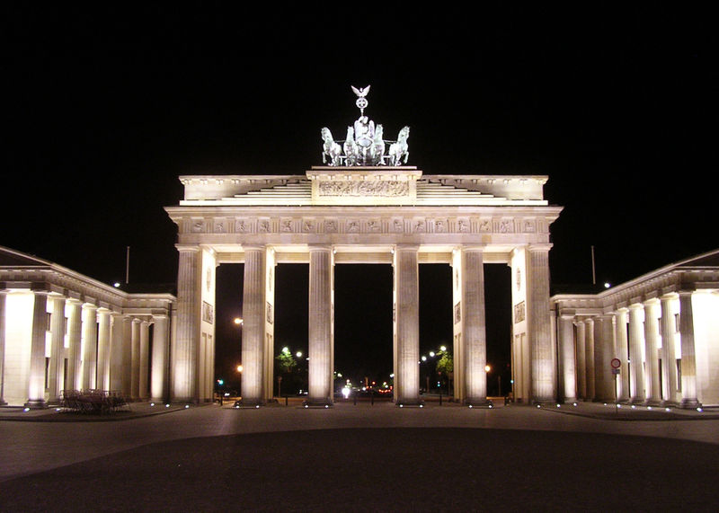

* Reichstag Gebäude je sedež nemškega parlamenta, ki je bil prenovljen kmalu po 2. svetovni vojni, saj je bil med vojno poškodovan. Zanimivost te stavbe je to, da lahko obiskovalci iz zgornjega nadstropja gledajo v sejno dvorano skozi steklen strop.

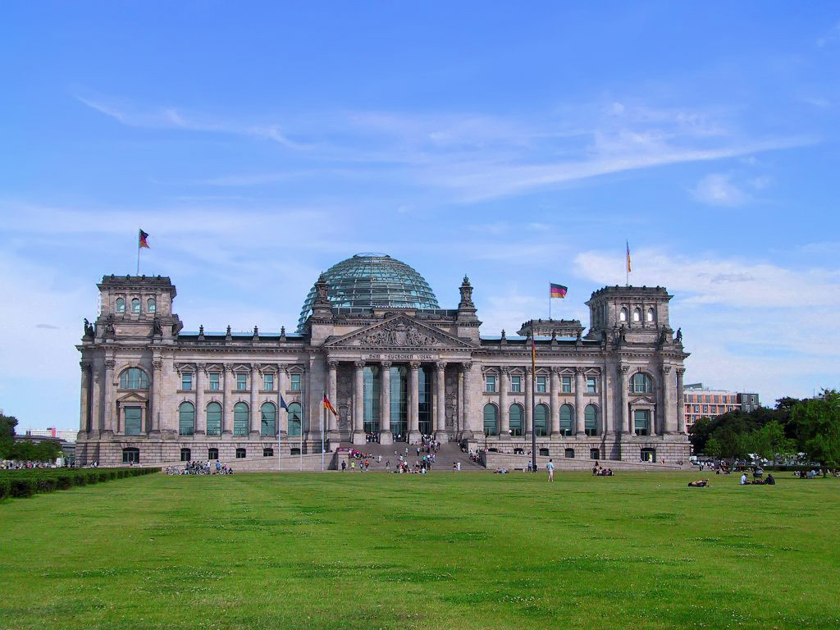

* Der Berliner Dom, protestantska katedrala v kateri med drugim najdemo ostanke pruske kraljeve družine.

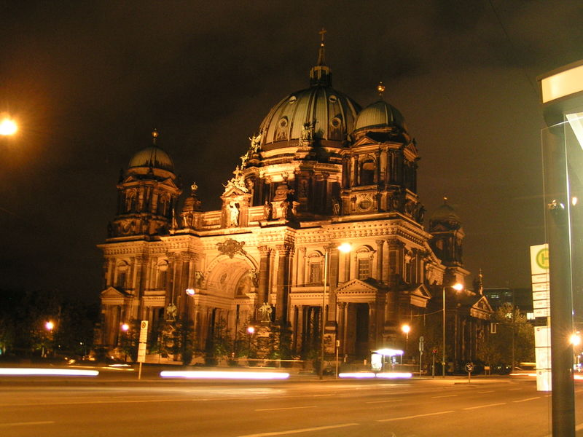

* Nikolaiviertel ali Nikolajeva četrt je zgodovinsko srce Berlina. Tukaj stoji tudi znana Das Rotes Rathaus – rdeča mestna hiša.

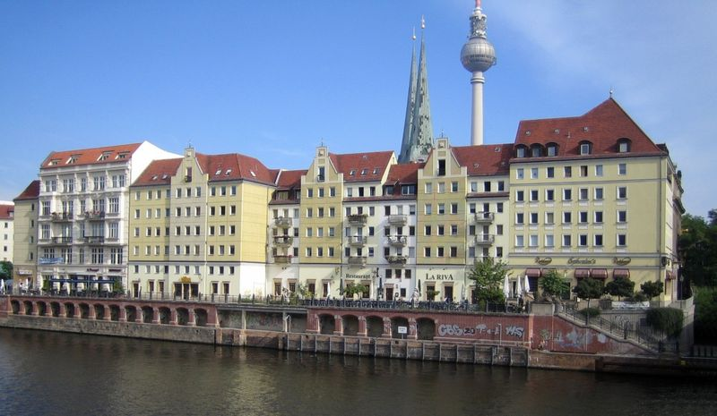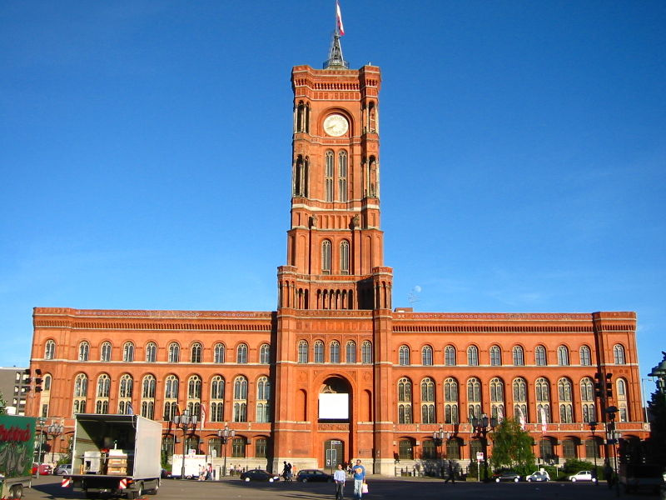

* Der Fernsehturm – visoki televizijski stolp, ki stoji na Alexanderplatzu ima na vrhu kupolo, v kateri je restavracija.

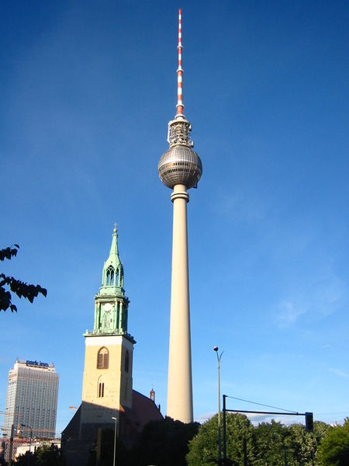

* Berlinski zid ali Berliner Mauer je bil zid, ki je ločeval Vzhodno in Zahodno nemčijo. Danes so vidni ostanki zidu, ki so na zahodni strani pobarvani z grafiti.

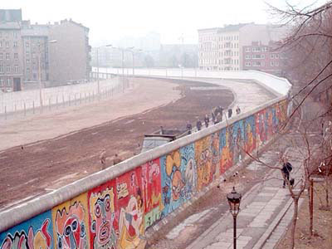

# Viri

<http://en.wikipedia.org/wiki/Berlin>

<http://www.berlin.de/>

<http://userpage.chemie.fu-berlin.de/adressen/berlin.html>

Svet v žepu, Mladinska knjiga, 1997

Berlin entdecken, Mixing, 2000